地貌学原理（客观题纯享版）
样卷1中本部分占41分，样卷2中本部分占46分，样卷3中本部分占55分（2023-2024）
一. 判断题（在题后括弧内打√或ⅹ）
  - 壶穴和岩槛是河流下游常见的河流堆积作用形成的地貌类型。（ × ）
  - 溯源侵蚀只能发生在河流上游源头，在下游河口河段不可能出现。（ × ）
  - 河流袭夺是冲积平原上自由河曲截弯取直的结果。（ × ）
  - 分布在谷底、由河流作用形成的、洪水期可被淹没的阶梯状地形就是河流阶地。（ × ）
  - 云南路南石林是白垩纪砂砾岩风化剥蚀形成的地貌景观。（ × ）
  - 冰斗是冰川作用形成的，属于大陆冰盖地区常见的冰蚀地貌类型。（ × ）
  - 蛇形丘是一种冰水沉积地貌，其延伸方向可用来研究古冰川的大致流向。（√ ）
  - 石环是由较细粒土和碎石为中心，周围由较大砾石为圆边的环状冻土地貌。（ √ ）
  - 热喀斯特洼地是由岩溶作用形成的石灰岩地貌形态。（× ）
  - 抛物线沙丘是一种流动性的沙丘。（× ）
  - 砾漠是在湿润气候区由河流沉积作用形成的地貌。（× ）
  - 黄土塬、黄土梁和黄土卯是典型的黄土沟（谷）间地地貌。（ √ ）
  - 大陆裂谷是由于地幔对流上升、地壳拉张、岩石圈变薄陷落的结果。（√ ）
  - 海沟-岛弧地貌是两个海洋板块之间的辐合汇聚地带。（× ）
  - 活动褶曲构造山地是在水平挤压力的作用下，地表褶曲隆起形成的山地。（√ ）
  - 顺着岩层走向发育的河流，称为顺向河。（√ ）
  - 断块山地是受正断层控制的块体呈整体抬升或翘起抬升形成的山地。（√ ）
  - 断层三角面是断层崖形成后，受横穿断层崖的河流侵蚀，完整的断层崖被切割形成三角形的断层崖。（ √ ）
  - 维苏威式火山由玄武岩和火山碎屑物互层构成。（ √ ）
  - 熔岩隧道是石灰岩地区由地下水溶蚀作用形成的洞穴。（ × ）
以上来自样卷1，快速记忆：6错2对3错2对1错5对1错，7.8.12.13.15-19对
  - 河谷的拓宽是河流侧向侵蚀的结果。（ √ ）
  - 泥石流是平原地区常见的一种突发性自然灾害。（ × ）
  - 侵蚀阶地多发育在构造抬升的山区河谷中。（ √ ）
  - 基座阶地上层为河流冲积物，下层为基岩或其它成因类型的沉积物。（√ ）
  - 孤峰与残丘常见于岩溶地貌发育的青年期阶段。（ × ）
  - 喀斯特峰林与喀斯特平原是温带喀斯特的典型地貌组合。（ × ）
  - 云南路南石林是花岗岩风化剥蚀而成的风景地貌。（× ）
  - 冰斗是大陆冰盖地区常见的典型冰川侵蚀地貌。（× ）
  - 多年冻土常发育在降水量大的海洋性气候区。（ × ）
  - 石海、石河、石窝、石柱都是典型的地表喀斯特地貌形态。（ × ）
  - 新月形沙丘属于典型的横向沙丘类型。（√ ）
  - 金字塔沙丘是在单向风作用下形成的。（ × ）
  - 黄土是一种黄色、质地均一、结构疏松、直立性强的第四纪土状堆积物。（√ ）
  - 我国黄土高原的黄土物质主要来源于当地岩石的风化残积物质。（ × ）
  - 在海岸岬角处海洋波能扩散，导致堆积；在海湾处海洋波能集中，导致侵蚀。（× ）
  - 大洋中脊是热地幔物质上涌的地方。（ √ ）
  - 东非大裂谷形成于板块之间的碰撞、地壳挤压破裂地带。（ × ）
  - 背斜成山、向斜成谷的褶曲构造地貌称为顺地貌。（√ ）
  - 火山碎屑锥是由火山碎屑和熔岩交互成层组成的。（ × ）
  - 填海造陆和围湖造田是一种重要的人类建造地貌过程。（ √ ）
以上来自样卷3，快速记忆：1.3.4.11.13.16.18.20 对
二、单选题
1. 岩石地貌学是研究不同类型的岩石在外力剥蚀下形成的各种地貌。下列地貌类型不是岩石地貌类型的是 D 。
A.岩溶地貌 B.黄土地貌 C.丹霞地貌 D.流水地貌
2. 从地貌学的学科分类看，不属于应用地貌学的是 A 。
A.气候地貌学 B.工程地貌学 C.石油地貌学 D.农业地貌学
3. 分布在滑坡体中部和两侧的裂隙是 B 。
A.环状拉张裂隙 B.平行剪切裂隙 C.挤压裂隙 D.放射状裂隙
4. 马刀树可能见于滑坡发展的 C 。
A.蠕动变形阶段 B.滑动阶段 C.停息阶段 D.重新滑动阶段
5. 构成陆地河流下切侵蚀终极侵蚀基准面的是 A 。
A.海平面 B.坚硬岩槛 C.湖泊洼地 D.支流汇合处
6. 河床中的逆行沙波多发生在 D 。
A.深槽区 B.深水区 C.岩槛区 D.浅水区
7. 在地壳急剧抬升时，曲流保持原形切入基岩，这时发育的曲流称为 B 。
A.深切曲流 B.嵌入曲流 C.内生曲流 D.自由曲流
8. 下列地貌和天然堤伴生、常见于冲积平原中部的是 C 。
A.洪积扇 B.冲积扇 C.决口扇 D.冰水扇
9. 在三角洲结构中，海洋沉积主要见于 C 。
A.顶组沉积 B.前组沉积 C.底组沉积 D.砾石沉积
10. 在入海河流含沙量高、河道分汊并经常改道、口外海滨区水较浅等条件下，多形成 A 。
A.扇形三角洲 B.鸟爪形三角洲 C.尖头形三角洲 D.岛屿型三角洲
11. 在褶皱构造区，主河发育在向斜轴部，支流来自向斜两翼，可能的水系形式是 B 。
A.树枝状水系 B.格状水系 C.平行状水系 D.放射状水系
12. 碳酸盐类岩石的溶蚀程度依次是 D 。
A.白云岩>石灰岩>泥灰岩>硅质灰岩 B.泥灰岩>石灰岩>白云岩>硅质灰岩
C.石灰岩>泥灰岩>白云岩>硅质灰岩 D.石灰岩>白云岩>硅质灰岩>泥灰岩
13. 通常峰林地貌的发育过程可以用 A 地貌循环顺序来解释。
A.峰丛洼地→峰林平原→孤峰平原 B.峰林平原→峰丛洼地→孤峰平原
C.峰林平原→孤峰平原→峰丛洼地 D.孤峰平原→峰丛洼地→峰林平原
14. 全球雪线海拔高度最高地带分布在 C 。
A.寒带 B.温带 C.副热带 D.热带
15. 当气候变冷、雪线降低，各种不同类型冰川互相转化的一般顺序是 A 。
A.山岳冰川→山麓冰川→大陆冰川 B.山麓冰川→山岳冰川→大陆冰川
C.大陆冰川→山岳冰川→山麓冰川 D.山麓冰川→大陆冰川→山岳冰川
16. 一般来说，黄土沟谷由小到大发育顺序为 A 。
A.纹沟→细沟→切沟→冲沟 B.切沟→细沟→纹沟→冲沟
C.冲沟→切沟→纹沟→细沟 D.细沟→纹沟→冲沟→切沟
17. 随着火山岛下沉、珊瑚礁发育系列依次为 B 。
A.堡礁→岸礁→环礁 B.岸礁→堡礁→环礁
C.环礁→岸礁→堡礁 D.堡礁→环礁→岸礁
18. 断层线崖是断层两侧的断块 A 。
A.上升盘地势低于下降盘 B.上升盘地势高于下降盘
C.上升盘地势与下降盘相当 D.上升盘与下降盘水平错动
19. 在下列山岳风景名胜中，主要由花岗岩侵入岩体风化剥蚀形成的是 B 。
A.黄山，峨眉山，庐山 B.黄山，华山，崂山
C.峨眉山，武夷山，八达岭 D.泰山，武夷山，武当山
20. 以下由人类挖掘过程形成的地貌是 D 。
A.填海造陆 B.围湖造田 C.人类废弃物 D.露天采矿
以上来自样卷2，答案为：DABCA DBCCA BDACA ABABD
21. 终极侵蚀基准面是指 D 。
A.水库 B.支流与干流汇合处 C.岩槛 D.海平面
22. 下列小地貌主要由河流作用形成的一组是 D 。
A.刃脊、鼓丘、岩槛、深槽 B.羊背石、锅穴、壶穴、深槽
C.槽谷、蛇形丘、陷穴、终碛垄 D.深槽、壶穴、岩槛、心滩
23.牛轭湖是冲积平原河床 A 的产物。
A.裁弯取直 B.河流袭夺 C.溯源侵蚀 D.构造运动
24. 河漫滩沉积二元结构由 D 组成。
A.决口相冲积物和和河床相冲积物 B.滨河相冲积物和河床相冲积物
C.冰水相冲积物和河床冲积物 D.漫滩相冲积物和河床相冲积物
25. 后期河流阶地形成时，河流下切深度达到发育前期阶地的谷底，可能发育
的堆积阶地类型是 B 。
A.上叠阶地 B.内叠阶地 C.基座阶地 D.埋藏阶地
26. 在河流作用占优势的河口海岸带常形成平面形态呈现 B 的三角洲。
A.扇形 B.鸟足形 C. 尖头形 D.三角形
27. 下列小地貌类型全部属于喀斯特地貌成因的一组是 B 。
A.石芽、石环、石海、石柱 B.石笋、石林、石钟乳、石柱
C.石海、石环、石冰川、石钟乳 D.石蘑菇、石钟乳、石河、石幕
28. 从喀斯特水的动态看，落水洞主要发育在深切喀斯特地块的 A 。
A.垂直渗透带 B.季节变动带 C.水平流动带 D.深部滞流带
29. 全球雪线海拔最高处在 C 。
A.南北两极寒带 B.赤道带 C.亚热带高压带 D.中纬度荒漠带
30. 下列地貌属于风化和风力侵蚀共同作用形成的地貌形态的是 D 。
A.牛轭湖 B.羊背石（岩） C.蛇形丘 D.蜂窝石
31. 黄土是一种第四纪土状堆积物，粒度组成中一般以 B 含量最高。
A.粘土 B.粉沙 C.细砂 D.粗砂
32. 黄土是形成于第四纪的一种特殊的土状堆积物， D 发育。
A.水平层理 B.倾斜层理 C.水平节理 D.垂直节理
33. 下列黄土地貌属于黄土潜蚀地貌类型的一组是 A 。
A.黄土柱、黄土碟、黄土桥 B.黄土浅沟、黄土切沟、黄土冲沟
C.黄土塬、黄土梁、黄土峁 D.黄土纹沟、黄土细沟、黄土切沟
34. 理论上，当波浪入射角与岸线成 C 角时，沿岸泥沙流的搬运量最大。
A.0° B.15° C.45° D.75°
- 珊瑚礁主要在 A 海域发育。
A.热带 B.亚热带 C.温带 D.寒带
36. 红树林海岸带主要分布在 A 海域发育。
A.热带和亚热带 B.温带和寒温带 C.冻土苔原带 D.荒漠草原带
37. 当海岸线与地质构造线直交，岸线曲折，称为 B 。
A.达尔马提亚式海岸 B.里亚式海岸 C.断层海岸 D.港湾海岸
38. 海沟主要分布在 A 周围与大陆边缘相接地带。
A.太平洋 B.大西洋 C.印度洋 D.北冰洋
39. 在穹窿构造地区或火山锥上，常发育 C 。
A.树枝状水系 B.格状水系 C.放射状水系 D.向心状水系
40. 岩层倾角及两侧山坡均较陡的山岭称为 C 。
A.单面山 B.平顶山 C.猪背岭 D.断块山
以上题目来自样卷3，答案为：DDADB BBACD BDACA ABACC
三、填空题
- 从河谷横剖面看， 可分谷底和谷坡两部分。谷底包括 河漫滩 和 河床 ；谷坡常有 阶地 发育。
- 由河流流水堆积在沟谷中的沉积物称为 冲积物 。
- 地表岩溶地貌中的溶蚀洼地是 溶蚀漏斗 进一步溶蚀扩大而成 。
- 雪线是高山和高纬地区地表年降雪的 积累量 和 消融量 相等的界线。副热带高压带雪线高度比赤道附近要高，说明 降水量 对雪线高度有重要影响。
- 多年冻土区的冻土可分为上下两层，上层是夏融冬冻的 活动层 ，下层是多年冻结不融的 永冻层 。
- 在风力相同的情况下，沙丘移动的速度与沙丘的 高度 成反比。
- 荒漠地貌按地貌特征与地表组成物质的不同，可将荒漠分为四种类型:
岩漠 ， 砾漠 ， 沙漠 和 泥漠 。
- 海岸线与构造线直交的海岸称为 横向海岸 ，海岸线与构造线平行的海岸称为 纵向海岸 。
- 淤泥质海岸类型可以划分为 堡岛型 ， 平原型 和 港湾型 三种。
- 火山通常由 火山口 ， 火山喉管 和 火山锥 三部分组成。
- 人类活动间接地貌过程包括 风化作用 、 土壤侵蚀 、 坡地过程 、 河流过程 、 风沙过程 、 海岸过程 和 地基沉陷 等7个方面。
以上为样卷1的填空题
- 河流水流的搬运方式有 推移 ， 跃移 和 悬移 三种。
- 形成河流阶地必须具有两个条件，即 较宽阔的谷底 和 河流下切侵蚀 。
- 在河流入海的地段，从潮区界到潮流界的河段，称为 近河口段 ；在潮流界以下到三角洲海陆交界线（口门界）之间叫 河口段 ；口门向外至水下三角洲前缘坡折处，叫 前河口段 。
- 岩溶漏斗按成因可分为 塌陷漏斗 ， 沉陷漏斗 和 溶蚀漏斗 三种。
- 石灰岩洞穴堆积物主要包括 机械堆积 ， 化学堆积 和 生物堆积 三大类型。
- 按冰川发育的气候条件和冰川温度状况，可将冰川分为 海洋型冰川 和 大陆型冰川 。
- 山地冰川地貌组合具有明显的垂直分带规律。在雪线以上是以 冰刃 ， 角峰 和 刃脊为主的冰蚀地貌带，雪线以下到终碛堤为止是以 冰碛丘陵 ，侧碛堤 和 槽谷 为主的冰蚀-冰碛地貌带，冰川末端是以 终碛堤 为代表的冰碛地貌带。终碛堤外缘则是 冰水扇和 外冲平原 的冰水堆积地貌带。
- 在高纬地区冰川侵蚀的槽谷，冰退以后被海水侵入，称为 峡湾 。
- 冻土地貌中的冰楔宽度和 寒冻频度 成正比，冰楔的深度和 寒冷程度 成正比。
- 根据含沙气流结构等特征，可以划分四种风积地貌类型 信风型风积地貌 ， 季风-软风型风积地貌 ， 对流型风积地貌 和 干扰型风积地貌 。
- 猪背脊由岩层面所控制的后坡与侵蚀所造成的前坡在 坡度 和 长度 上大致相等。
- 根据火山锥的内部构造和组成物质，可划分为 火山碎屑锥 ， 火山熔岩锥 ， 火山混合锥和 火山熔岩滴丘 等四种类型。
- 人类活动直接地貌过程包括 挖掘过程 和 堆积过程 。
以上为样卷2的填空题
- 地貌的变化发展受 构造运动 、 外营力作用 和 时间 三个因素的影响。
- 根据曲流下切和侧蚀的情况，深切曲流可分为 嵌入曲流 和 内生曲流 两种类型。
- 三角洲的结构按地貌特征可以划分出三个沉积单元，即
顶组沉积 、 前组沉积 和 底组沉积 。
- 影响岩溶作用的基本因素有 气候因素 、 生物因素 和 地质因素 。
- 石灰岩洞穴堆积物主要包括 化学堆积物 、 机械堆积物 和 生物堆积物 三大类型。
- 根据冰川发育的气候条件和冰川温度状况，冰川类型分为 海洋型冰川 和 大陆型冰川 。
- 世界上面积最大的两个冰川是 格陵兰冰盖 和 南极冰盖 。
- 除了强大的风力，影响风成地貌发育的因素有 地面特征 、 气流特征 和 人类经济活动 。
- 根据火山喷发特点和形态特征，可把火山划分为 马尔式火山 、 维苏威式火山 、 夏威夷式火山 等三种类型。
- 淤泥质海岸类型可以划分为 平原型淤泥质海岸 、 堡岛型淤泥质海岸 和 港湾型淤泥质海岸 三种。
- 地球表面两个最大的地貌单元是 海洋 和 大陆 。
- 板块俯冲和碰撞激发出的 热能 和 机械能 是导致构造山系形成的动力。
- 如果地貌形态与褶曲构造形态一致称为 顺地貌 ，反之称为 逆地貌 。
- 火山通常由 火山口 、 火山喉管 和 火山锥 三部分组成。
- 河流系统不同部位的地貌灾害随 时间 、 水量 、 含沙量 和 基准面 的变化而不同。
以上为样卷3的填空题
- 读图分析题
1.读图填空。
（1）读以下永定河谷剖面图，根据T1-T5阶地结构和形态特征判读阶地类型并填空（2分）
T1（上叠阶地）；T2（内叠阶地）；T3（基座阶地）；T4、T5（ 覆盖基座阶地 ）
（2）根据以下水系的干支流组合形态，判别水系类型并填空（4分）

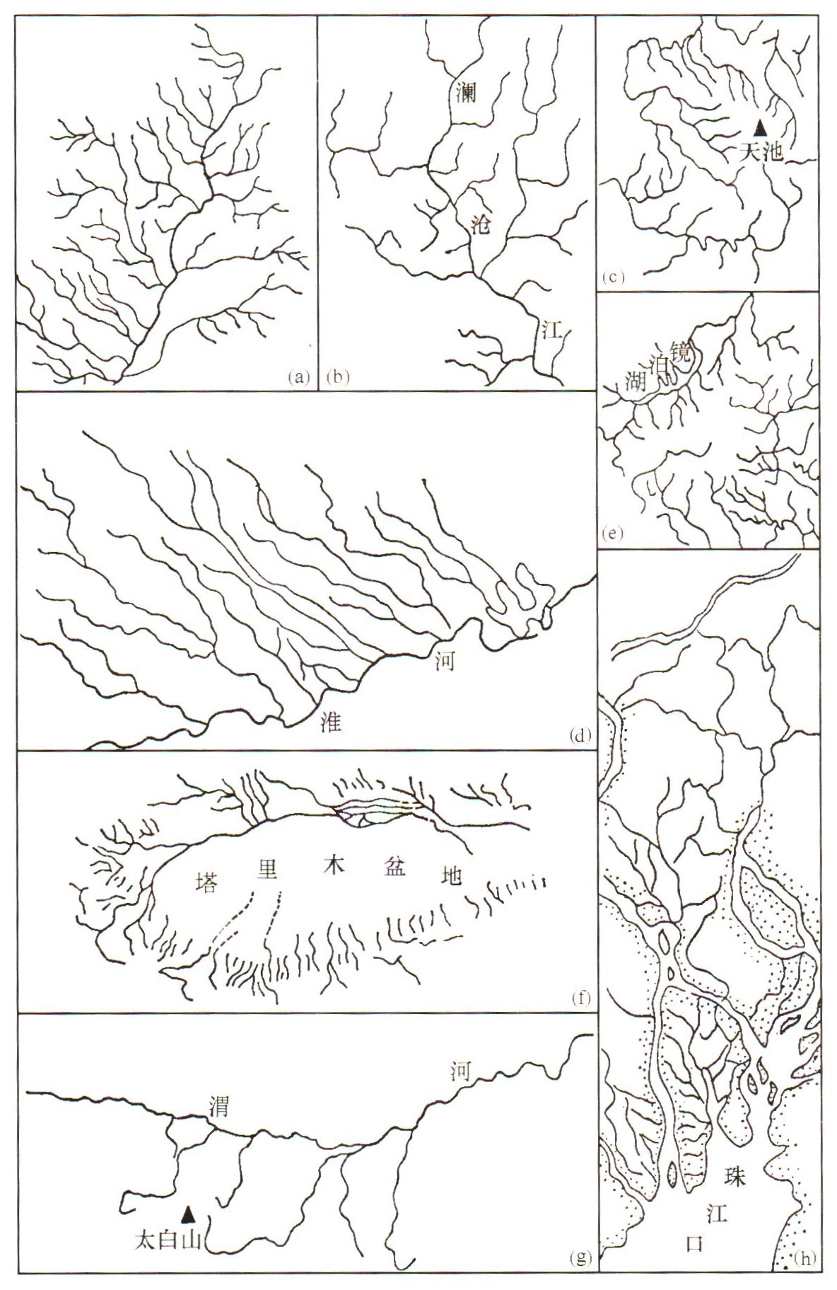

- ( 树枝状水系 )；(b)( 格状水系 )；
(c)( 放射状水系 )
(d)(平行状水系 )；(e)( 环状水系)
(f)(向心状水系)；(g)(倒钩状水系)
(h)( 网状水系 )

2.读图回答。
（1）图中A地貌类型主要分布于我国 西北干旱半干旱地区 ，是由 风蚀 作用形成的。F为流动沙丘，则该地盛行 东北 风，沙丘是由 风力堆积 作用形成的。
（2）图中断层类型为 正断层 ，断层左侧一盘垂直运动情况是 上升 。如果D处为石灰岩，E处的岩石由其变质而成，则E处的岩石可能为 大理石 。D处的岩石在高温多雨的气候条件下，可能形成 岩溶 地貌。
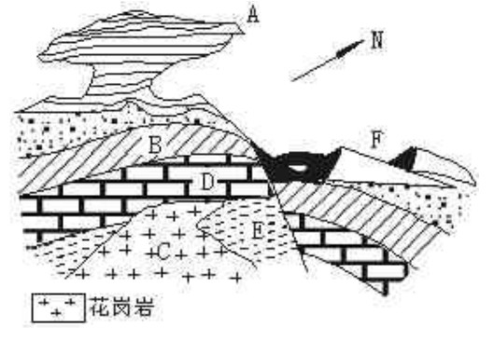
3.读某地地形剖面图，回答下列问题。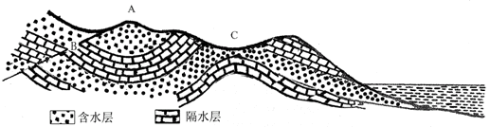
（1）图中A、B的地质构造分别是：A 向斜 ；B _断层 。
（2）从地貌上看，A处成 山 ，C处成 谷 ，原因是A处 向斜两翼物质疏松受侵蚀，向斜槽部物质结构紧密不易侵蚀，形成山岭 ；C处 背斜顶部物质疏松侵蚀成谷地 。
4. 读下图板块分布图，分析下列问题。

①是 印度洋 板块，②是 亚欧 板块，③是 太平洋 板块。④是板块的 生长 （生长、消亡）边界，是由板块的 张裂 运动形成的。
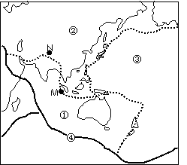

以上为样卷1内容

1. 下图为某大学生利用暑期考察所画地貌景观素描图，读图回答下列问题。

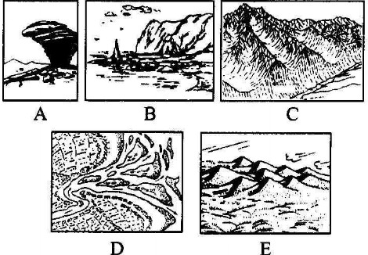
学生甲回老家海南三亚，他绘制的最有可能是图（ B ）；学生乙说他是全班同学中到达海拔最高的一个，他绘制的最有可能是图（ C ）；学生丙说他是全班同学中冒着干热风沙进行考察的，他绘制的两幅图最有可能是图（ A ）和（ E ）。

2.下图所示的地质构造和地貌景观中，主要由于内力作用形成的景观是（ D ）。
A.②④ B.②③ C.①③ D.①④
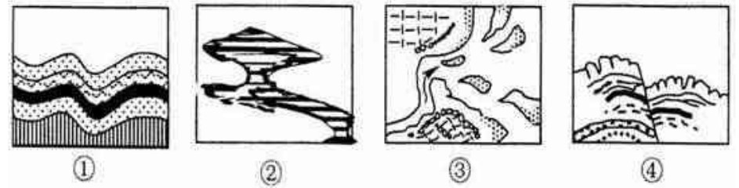
- 下图为逆地貌形成过程示意图，按照逆地貌的时间顺序，下列排序正确的是（ B ）。
A.①②③④ B.④①③② C.②③④① D.①④②③
.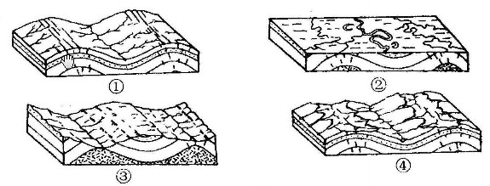

4.读岩溶地貌类型图填空。

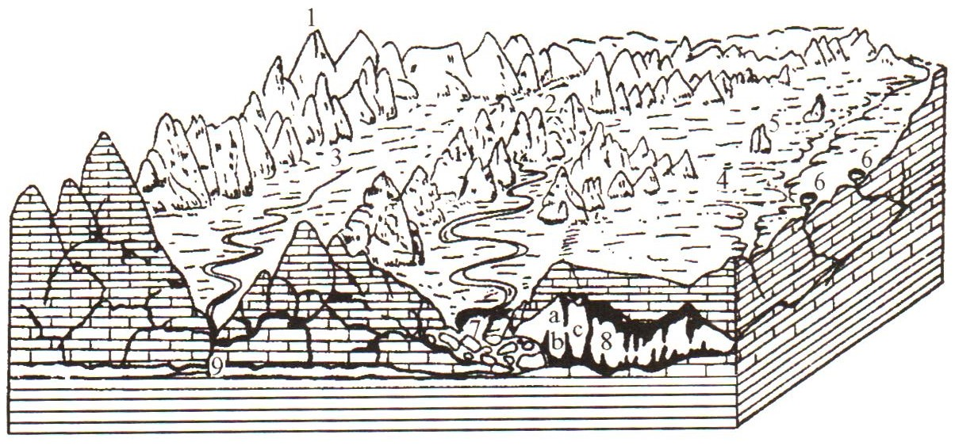
- （峰林）2.（溶蚀洼地）3.（溶蚀盆地）
- （岩溶平原）5.（孤峰）6.（岩溶漏斗）
- （岩溶塌陷）8.（溶洞）9.（地下河）
a.（石钟乳） b.（石笋）c.（石柱）
5. 读“板块运动示意图”，回答问题。
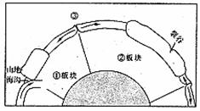
- 图中①、②板块的名称分别是（ D ）
A．南极洲板块、美洲板块 B．亚欧板块、印度洋板块
C．印度洋板块、非洲板块 D．美洲板块、非洲板块

- 图中③示意的是（ A ）
A．大西洋中脊 B．①②板块的消亡边界
C．太平洋中脊 D．印度洋中脊
（3） 图中所示山地为纵列分布的（ B ）
A．大分水岭 B．安第斯山
C．海岸山脉 D．阿巴拉契亚山
6. 读亚洲大陆地形剖面图，回答问题。
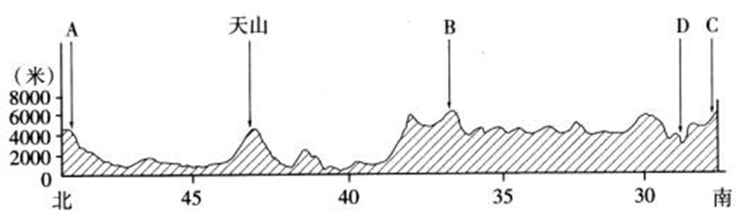
- A是 阿尔泰 山脉，B是 昆仑 山脉，C是 喜马拉雅 山脉；
- A和天山之间是 准格尔 盆地；天山和B之间是 塔里木 盆地；B和C之间的地貌单元是 高原 。
以上为样卷2内容
7. 读图填空。
（1）下图是中国黄土高原黄土的形成过程示意图，则在戈壁、沙漠、黄土三者中，图中A代表 戈壁 ，B代表 沙漠 ，C代表 黄土 ；风向主要是 西北风 ，黄土高原黄土粒径的变化规律是从 西北 到 东南 ，由 粗 变 细 。
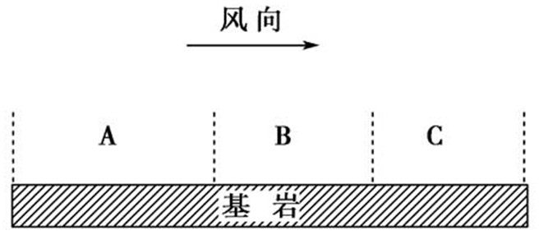
- 读“某地区地质构造剖面示意图”，回答问题。
（1）图中①②③④四处，属于背斜的是（ B ）。
A.① B.② C.③ D.④
（2）下列地理事物与图中④处的地质构造在形成原因上相似的是（ A ）。
A.渭河谷地 B.长江三峡 C.泰山 D.庐山
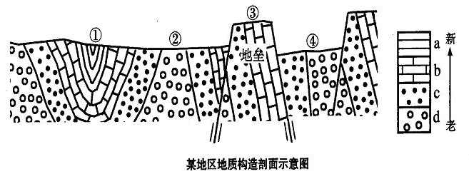
- 读图填空。

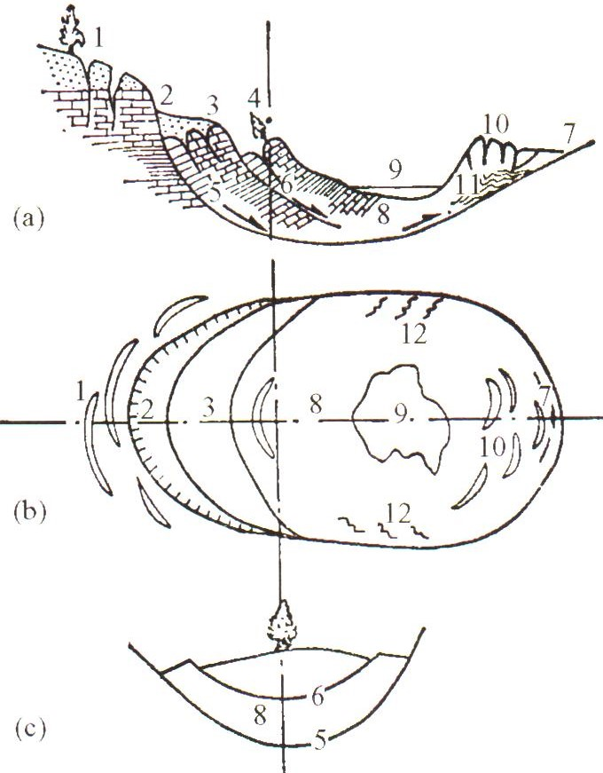
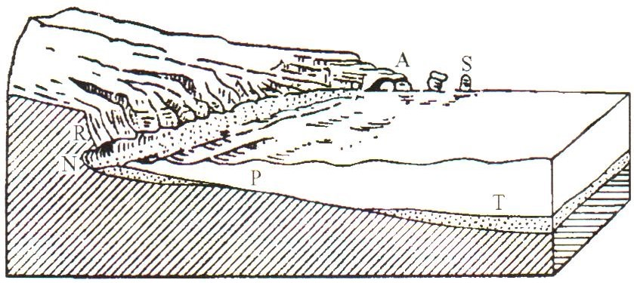
（1）读海岸地貌类型图，完成以下填空。

A.（海蚀拱桥）S.（海蚀柱）R.（海蚀崖）N.（海蚀穴）P.（海蚀平台）T.（水下堆积阶地）

（2）读滑坡形态图（a纵剖面b平面c横剖面）完成以下填空。
1.（环状张裂隙）2.（滑坡陡壁）3.（滑坡阶地）4.（醉汉树）5.（滑动面）6.（分支滑动面）7.（挤压裂隙）8.（滑坡体）9.（滑坡洼地或水池）10.（滑坡鼓丘或张裂隙）11.（滑坡微褶皱）12.（平行羽状拉张裂隙）
以上为样卷3内容

